**PENINGKATAN MODEL OPERASI PENGELOLAAN HULU WADUK UNTUK REDUKSI PENINGKATAN SEDIMEN**

**IMPROVEMENT OF THE OPERATING MODEL OF UPPER RESERVATION MANAGEMENT FOR SEDIMENT ENHANCEMENT REDUCTION**

**Teguh Marhendi1 , Amris Azizi2 , Sulistiyani Budiningsih3**

Program Studi Teknik Sipil, Fakultas Teknik dan Sains, Program Studi Agronomi,

Universitas Muhammadiyah Purwokerto

tmarhendi@gmail.com

INTISARI

Laju erosi dan sedimentasi di hulu waduk Pangsar Soedirman sudah menjadi permasalahan akibat adanya penggunaan lahan yang belum sesuai kaidah konservasi. Hal ini menjadi penyebab terganggunya kapasitas pada tampungan mati Waduk Pangsar Soedirman. Hal ini menyebabkan sedimen yang masuk waduk semakin cepat dan banyak. Sedimen yang mengendap di atas tampungan mati akan mengurangi volume efektif waduk. Peningkatan sedimentasi di waduk pada akhirnya akan mengakibatkan berkurangnya kapasitas pengendalian banjir, produksi listrik dan pangan. Penelitian ini bertujuan untuk untuk mereduksi sedimen masuk di Waduk Pangsar Soedirman Banjarnegara caranya dengan menata DAS Serayu Hulu. Hasil analisis menunjukkan dalam menyusun usulan kegiatan yang dapat mereduksi peningkatan sedimen masuk di Waduk Pangsar Soedirman. Target khusus yang akan dicapai dari penelitian ini adalah untuk mendapatkan suatu langkah yang jelas untuk mengurangi masuknya sedimen ke Waduk Pangsar Soedirman**.**

**Kata kunci :** Reduksi Sedimen,Menata Das Hulu, Waduk Pangsar Soedirman

ABSTRACT

The rate of erosion and sedimentation upstream of the Pangsar Sudirman reservoir has become a problem due to land use that is not in accordance with conservation rules. This is the cause of the disruption of capacity in the dead reservoir of Pangsar Sudirman Reservoir. This causes the sediment to enter the reservoir faster and more abundantly. Sediment that settles above the dead reservoir will reduce the effective volume of the reservoir. Increased sedimentation in reservoirs will eventually result in reduced capacity for flood control, electricity and food production. This study aims to reduce incoming sediment in the Pangsar Soedirman Reservoir Banjarnegara by managing the Serayu Hulu watershed. The results of the analysis show that in formulating proposed activities that can reduce the increase in sediment inflow in the Pangsar Sudirman Reservoir. The specific target to be achieved from this research is to obtain a clear step to reduce the influx of sediment into the Pangsar Sudirman Reservoir.

**Keywords**: Sediment Reduction, Upstream Watershed Management, Pangsar Sudirman Reservoir

# **Pendahuluan**

Peningkatan laju erosi dan sedimentasi daerah tangkapan air waduk masih menjadi permasalahan utama dalam pengelolaan waduk di Indonesia. Waduk-waduk besar di Indonesia hampir mengalami permasalahan tersebut, termasuk Waduk Pangsar Soedirman. Sedimen yang mengendap di atas tampungan mati akan mengurangi volume efektif waduk. Beberapa permasalahan lain yang timbul akibat sedimentasi ini adalah berkurangnya kapasitas tampungan waduk yang mengakibatkan berkurangnya kapasitas pengendalian banjir, produksi listrik dan pangan [1] [5] [6].

Waduk Panglima Soedirman atau juga dikenal dengan nama Waduk Mrica, mengalami peningkatan sedimentasi yang cukup tinggi. Sampai dengan tahun 2017 perkembangan kumulatif sedimen di Waduk Pangsar Soedirman mencapai 114 juta m3 sebagaimana dapat dilihat pada Gambar 1 [1] [6]. Dengan perkembangan sedimentasi yang terus meningkat, maka dapat diperkirakan, kondisi saat ini kapasitas wadu*k* terus mengalami pengurangan.

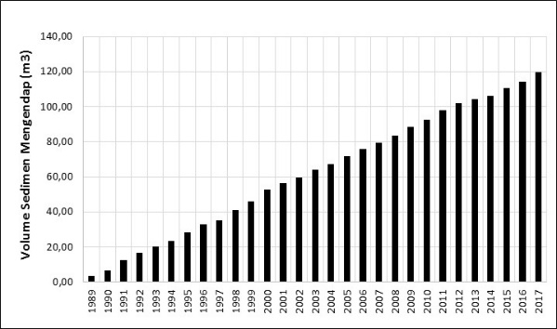

Gambar 1 Perkembangan Kumulatif Sedimen di Waduk Pangsar Soedirman 1989-2017 [1] [6]

Evaluasi perkembangan sedimen di Waduk Pangsar Soedirman, terus dilakukan oleh pihak PT. Uni Indonesia Power UBP Waduk Pangsar Soedirman. Salah satu bentuk evaluasi adalah dilakukan secara rutin pengukuran kedalaman waduk dengan metode Echosounding. Gambar 4 di atas, menunjukkan sebagian hasil evaluasi melalui *Echosounding*. Beberapa evaluasi lain juga pernah dilakukan oleh pihak ketiga, misalnya penelitian dari SMEC laju erosi di DTA tahun 1975-1978 rata-rata adalah 3,6 mm/tahun, WIDHA tahun 1988 mengadakan penelitian dan hasilnya menunjukkan bahwa laju erosi rata-rata 2,46 mm/tahun [5] [6]. Berdasarkan penelitian dari Pusat Penyelidikan Masalah Kelistrikan PT. PLN dengan Universitas Gajah Mada tahun 1995 dengan menggunakan formula *USLE* didapat laju erosi pada DAS Merawu 4,7 mm/tahun, pada DAS Serayu 3,1 mm/tahun, dan di luar DAS Merawu dan Serayu 2,7 mm/tahun[2] [4] [6] [7].

Evaluasi peningkatan tidak hanya dilakukan melalui pengukuran kedalaman dasar waduk tetapi juga dilakukan upaya teknis pengurangan sedimen melalui kegiatan *flushing*. *Flushing* dilakukan dengan membuka pintu *drawdown culvert* pada waduk untuk membuang sedimen. PT. Uni Indonesia Power UBP Waduk Pangsar Soedirman sepanjang tahun 1996-2018 rutin melakukan kegiatan flusing. Rata-rata dalam satu tahun dilakukan sebanyak 2-30 kali tiap periode pelaksanaan. Upaya yang dilakukan tersebut, belum menjadikan pengurangan sedimen yang masuk waduk berkurang secara signifikan.

# **METODOLOGI PENELITIAN**

**2.1 Gambaran Lokasi Penelitian**

Lokasi penelitian berada pada Waduk Pangsar Soedirman, Bawang, Banjarnegara pada koordinat 109°06’00” – 110°07’49” BT dan 7°17’04” – 7°47’07” LS.

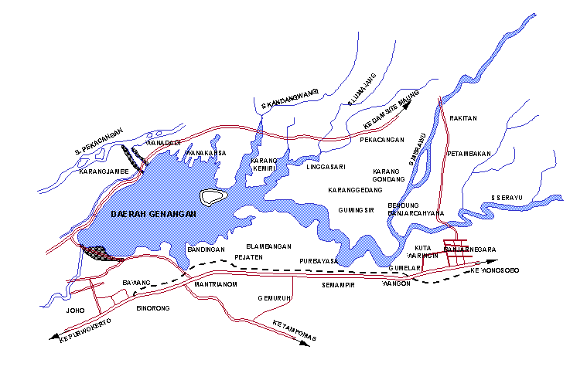

Gambar 2. Lokasi Penelitian [1]

**2.2 Pengumpulan Data**

Data dalam penelitian ini meliputi:

1). Data pengukuran/pencatatan sedimentasi di Waduk Pangsar Soedirman 1992-2018

2). Data pengukuran/ pencatatan debit air dan Sedimen melalui *flushing* 1992-2018

3). Peta Daerah Tangkapan Air Waduk Pangsar Soedirman

Data-data tersebut berasal dari dinas/ instansi terkait pengelolaan Waduk Pangsar Soedirman dalam hal ini dari PT. Uni Indonesia Power UBP Waduk Pangsar Soedirman.

**2.3 Langkah-Langkah penelitian**

**2.3.1 Analisis Peningkatan Sedimentasi Waduk Pangsar Soedirman**

Analisis peningkatan volume sedimen dilakukan untuk memperoleh gambaran inflow sedimen dan kumulatif sedimen mengendap di waduk. Dari analisis ini akan diperoleh gambaran peningkatan/perubahan volume kumulatif sedimen inflow dan yang mengendap di waduk pertahun sehingga dapat diketahui perubahan perkembangan inflow sedimen yang masuk ke waduk. Kumulatif volume sedimen dianalisis dalam bentuk grafik perkembangan sedimen waduk

**2.3.2 Analisis Reduksi Sedimentasi Waduk melalui Penataan Hulu Waduk Pangsar Soedirman**

Salah satu bentuk upaya pengurangan sedimen yang dilakukan di Waduk Pangsar Soedirman adalah mengurangi pasokan sedimen ke waduk. Tindakannya menata tanaman dihulu waduk dan dilakukan perbaikan-perbaikan. Untuk mengurangi sedimen yang masuk waduk dilakukan dengan cara membuang air beserta sedimen yang mengendap di waduk melalui pintu drawdown culvert. Berapa besarnya sedimen dan volume air yang terbuang, menjadi pertimbangan terhadap volume air yang tersimpan di waduk. Selanjutnya perlu dipertimbangkan akibat membuang air melalui drawdown culvert.

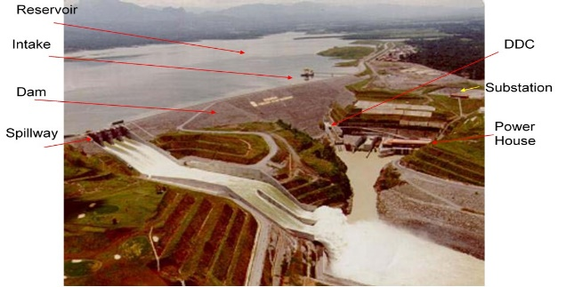

Gambar 3 Posisi *Drawdown Culvert* pada Proses *Flushing* [6]

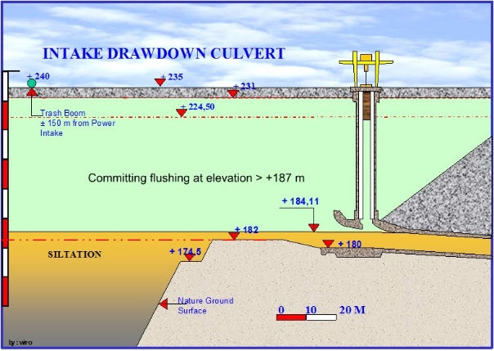

Gambar 4 Pintu Intake pada sistem *drawdown Culvert* untuk *Flushin*g [6]

**2.3.3 Analisis Model Operasi Hulu Waduk Pangsar Soedirman**

Analisis operasi hulu waduk pangsar Soedirman dimaksudkan untuk menentukan model operasi yang optimum, sehingga dapat mempengaruhi atau mengurangi resiko penambahan debit sedimen yang tersimpan di waduk. Hasilnya dipertimbangkan untuk menentukan keberhasilan operasi waduk.

.

**3. HASIL DAN PEMBAHASAN**

**3.1 Analisis Peningkatan Sedimentasi Waduk**

Analisis peningkatan volume sedimen, dimaksudkan untuk mengetahui perubahan/ tambahan volume sedimen yang terjadi di Waduk Pangsar Soedirman. Data yang digunakan adalah data volume sedimen tahun 2008 sampai dengan tahun 2021 yang diperoleh dari PT. Indonesia Power, seperti terdapat pada Tabel 5 dibawah ini.

Tabel 5 Volume Sedimen Masuk di Waduk Pangsar Soedirman 2008-2021

|  |  |  |
| --- | --- | --- |
| Tahun | Volume Sedimen Masuk ( Juta m3) | Kumulatif Volume Sedimen Masuk (Juta m3) |
| 2008 | 4,299 | 4,299 |
| 2009 | 4,763 | 9,062 |
| 2010 | 4,054 | 13,116 |
| 2011 | 5,318 | 18,434 |
| 2012 | 4,141 | 22,575 |
| 2013 | 2,48 | 25,055 |
| 2014 | 1,707 | 26,762 |
| 2015 | 4,355 | 31,117 |
| 2016 | 3,638 | 34,755 |
| 2017 | 5,569 | 40,324 |
| 2018 | 4,069 | 44,393 |
| 2019 | 5,029 | 49,422 |
| 2020 | 4,369 | 53,791 |
| 2021 | 4,379 | 58,170 |

Sumber : Analisis 2022, PT. Indonesia Power, 2018

Gambar 14 Volume Sedimen Masuk di Waduk Pangsar Soedirman 2008-2021

Sumber : Analisis 2022, PT. Indonesia Power, 2018

**3.2 Analisis Reduksi Sedimentasi Waduk melalui Penataan Hulu Waduk Pangsar Soedirman**

Analisis reduksi sedimentasi, dimaksudkan untuk mengetahui prediksi perubahan peningkatan volume sedimen yang terjadi jika dilakukan perbaikan hulu Waduk Pangsar Soedirman Banjarnegara. Analisis dilakukan menggunakan metode statistika Log Pearson Tipe III. Hasil analisis dapat dilihat pada Tabel 6 dan Gambar 15 dibawah ini.

Tabel 6 Volume dan Reduksi Sedimen Masuk 2008-2026 -Aktivitas Penataan Hulu Waduk Pangsar Soedirman

|  |  |  |  |  |
| --- | --- | --- | --- | --- |
| Tahun | Prediksi Volume Sedimen Masuk dengan Aktivitas Perbaikan Hulu Waduk  ( juta m3) | Prediksi Reduksi Volume Sedimen Masuk  (juta m3) | Total Volume Sedimen Masuk ( Juta m3 | Prosentase Volume Sedimen Reduksi (%) |
| 2008 | 4,241 | 0,058 | 4,299 | 1,349 |
| 2009 | 4,634 | 0,129 | 4,763 | 2,708 |
| 2010 | 3,518 | 0,536 | 4,054 | 13,222 |
| 2011 | 4,599 | 0,719 | 5,318 | 13,520 |
| 2012 | 2,706 | 1,435 | 4,141 | 34,653 |
| 2013 | 1,290 | 1,190 | 2,480 | 47,984 |
| 2014 | 0,056 | 1,651 | 1,707 | 96,719 |
| 2015 | 2,934 | 1,421 | 4,355 | 32,629 |
| 2016 | 0,597 | 3,041 | 3,638 | 83,590 |
| 2017 | 5,055 | 0,510 | 5,569 | 9,158 |
| 2018 | 4,057 | 0,453 | 4,510 | 4,510 |
| 2019 | 3,054 | 0,396 | 3,450 | 3,450 |
| 2020 | 3,132 | 0,780 | 3,912 | 3,912 |
| 2021 | 3,211 | 1,163 | 4,374 | 4,374 |
| 2022 | 3,673 | 1,163 | 4,836 | 4,836 |
| 2023 | 4,014 | 1,662 | 5,676 | 5,676 |
| 2024 | 3,771 | 2,161 | 5,932 | 5,932 |
| 2025 | 3,028 | 2,660 | 5,688 | 5,688 |
| 2026 | 2,785 | 3,159 | 5,944 | 5,944 |

Sumber : Analisis, 2022

Gambar 15 Prediksi volume dan Reduksi Sedimen Masuk 2008-2026 – Perubahan Hulu

Waduk Pangsar Soedirman

Sumber : Analisis 2022, PT. Indonesia Power, 2018

**3.3 Analisis Model Operasi Hulu Waduk Pangsar Soedirman**

Analisis prediksi volume sedimen melalui perubahan hulu waduk, dimaksudkan untuk mengetahui prediksi perubahan peningkatan volume sedimen yang terjadi jika dilakukan perbaikan hulu waduk. Analisis dilakukan menggunakan metode statistika Log Pearson Tipe III. Hasil analisis dapat dilihat pada Tabel 7 dan Gambar 16 dibawah ini.

Tabel 7 Prediksi Volume Waduk Optimum untuk Aktivitas Perubahan Hulu Waduk

|  |  |  |  |  |
| --- | --- | --- | --- | --- |
| Tahun | Volume Air Terbuang (M3) | Volume Sedimen terbuang (M3) | Volume Kapasitas Waduk Tereduksi (M3) | Volume Waduk Optimum untuk Perubahan Hulu Waduk(M3) |
|
| 1999 | 1.314.600 | 24.628 | 146.965.400 | 36.965.400 |
| 2000 | 537.600 | 33.754 | 147.742.400 | 37.742.400 |
| 2001 | 1.024.800 | 57.871 | 147.255.200 | 37.255.200 |
| 2002 | 991.200 | 26.671 | 147.288.800 | 37.288.800 |
| 2003 | 352.800 | 16.783 | 147.927.200 | 37.927.200 |
| 2004 | 1.855.000 | 403.819 | 146.425.000 | 36.425.000 |
| 2005 | 1.478.400 | 80.119 | 146.801.600 | 36.801.600 |
| 2006 | 1.310.400 | 34.098 | 146.969.600 | 36.969.600 |
| 2007 | 1.478.400 | 54.501 | 146.801.600 | 36.801.600 |
| 2008 | 638.400 | 58.385 | 147.641.600 | 37.641.600 |
| 2009 | 7.308.000 | 129.669 | 140.972.000 | 30.972.000 |
| 2010 | 17.764.770 | 536.029 | 130.515.230 | 20.515.230 |
| 2011 | 26.388.900 | 719.436 | 121.891.100 | 11.891.100 |
| 2012 | 38.600.400 | 1.435.312 | 109.679.600 | 0 |
| 2013 | 33.516.000 | 1.190.567 | 114.764.000 | 4.764.000 |
| 2014 | 25.496.666 | 1.651.777 | 122.783.334 | 12.783.334 |
| 2015 | 10.510.200 | 1.421.803 | 137.769.800 | 27.769.800 |
| 2016 | 119.064.680 | 3.041.713 | 29.215.320 | 0 |
| 2017 | 25.351.200 | 510.552 | 122.928.800 | 12.928.800 |
| 2018 | 19.152.000 | 299.009 | 129.128.000 | 19.128.000 |
| 2019 | 19.200.000 | 300.009 | 129.080.000 | 19.080.000 |
| 2020 | 20.132.000 | 298.000 | 128.148.000 | 18.148.000 |
| 2021 | 19.100.000 | 279.000 | 129.180.000 | 19.180.000 |

Sumber : Analisis, 2022

Gambar 16 Prediksi Volume Waduk Optimum untuk Aktivitas Perubahan Hulu Waduk

Sumber : Analisis 2022, PT. Indonesia Power, 2018

4. **KESIMPULAN**

Berdasarkan hasil analisis dapat disimpulkan sebagai berikut :

1. Prediksi rerata volume sedimen masuk Waduk Pangsar Soedirman pertahun sampai tahun 2021 dengan perubahan hulu waduk mencapai 4,156 juta m3 .
2. Prediksi rerata prosentase reduksi volume sedimen masuk Waduk Pangsar Soedirman pertahun sampai tahun 2021 dengan aktivitas penataan hulu waduk mencapai 26,95%

**UCAPAN TERIMA KASIH**

Penulis mengucapkan terimakasih kepada Dinas PSDA Kabupaten Banyumas serta Pengelola Waduk Pangsar Soedirman. Ucapan terimakasih yang tak terhingga disampaikan pula kepada PT Indonesia Power UBP Mrica yang telah meminjamkan data penelitian.

**Referensi**

[1] PT. Indonesia Power Unit Pembangkit Mrica. 2019, *Laporan Pelaksanaan Penyelidikan Sedimentasi Waduk PLTA PB. Sudirman,* Banjarnegara

[2] Wulandari, Ari Dyah. 2007. *Penanganan Sedimentasi Waduk Mrica,* Jurnal berkala ilmiah teknik keairan vol.13, No.4.

[3] Marhendi, T., 2010, Perkembangan sedimentasi Waduk Mrica dan Upaya Penanganannya, Jurnal Teknik Sipil FT UAJY, Yogyakarta, 2010

[4] Marhendi, T., 2010, Pengaruh Anomali karakteristika hujan terhadap erosi lahan (studi kasus DAS Merawu, Jateng) Jurnal Techno Mei 2010

[5] Marhendi, T., 2014, Penentuan Erosi Lahan Menggunakan Formula Usle Dengan Dasar Karakteristik Tanah, Jurnal Techno Fakultas Teknik UMP Vol 15 No. 2 Oktober Tahun 2014

[6] Marhendi, T., 2018, Analisa Perubahan Volume Sedimentasi Waduk Pangsar Soedirman Menggunakan Karakteristik Curah Hujan Berbasis Universal Soil Loss Equation (USLE), Jurnal Pengairan Undip, 2018

[7] Marhendi, T., 2017, Pengaruh Faktor Panjang Kelerengan terhadap Penentuan Awal Erosi Lahan, Jurnal Riset dan Teknologi, LPPM UMP, 2017